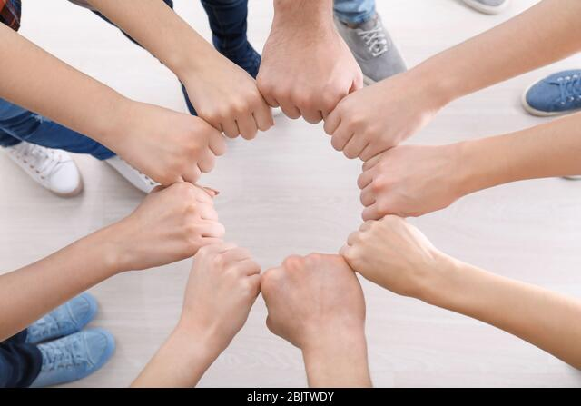
Mokinių tarybos veikla 2021–2022 mokslo metais

Turbūt daugeliui kyla klausimai - ką veikia klasės seniūnas, kas sugalvoja mokykloje renginius, įvairias temines dienas?
Taigi, pradėkime iš eilės. Rugsėjo pradžioje kiekviena klasė išsirenka seniūną, kuris be daugybės pareigų, kiekvieną savaitę dalyvauja Mokinių tarybos susirinkimuose, kur susirenka ir kitų klasių seniūnai. Čia aptariami einamieji klausimai ir pateikiami pasiūlymai, paskiriami atsakingi asmenys ir darbai. Po diskusijų ir balsavimo nutariame kaip paįvairinti mokykloje vyraujančią kasdienybę.
Ką gi nuveikėme nuo šių metų mokslo pradžios:
1. Paskutinis mėnesio penktadienis be uniformų. Visi dalyvaujantys Mokinių tarybos susirinkime siūlo spalvas ir galiausiai bendru sprendimu, t. y. balsavimu, nusprendžiame kokia bus paskutinio mėnesio penktadienio spalva.
2. Mokytojų diena. Ilgai diskutavome, kaip nustebinti mokytojus. Galiausiai nusprendėme iškepti pyragų, keksiukų ir visus mokytojus pakviesti kavos puodukui.
3. Kalėdinis paštas ir Kalėdiniai sveikinimai. Nusprendėme atgaivinti pandemijos sustabdytą tradiciją. Pasidalijome darbus: kas paruoš pašto dėžę, kas surūšiuos laiškus pagal klases, kas išdalins paštą. Darbo buvo nemažai, bet kaip smagu gauti sveikinimą.
4. Vilniaus gimtadienio minėjimas. Sumanėme, kad šią dieną paminėsime žaisdami protmūšį per pirmą pamoką, o po to mokiniai klasėje gali papildomai sugalvoti kaip tęs šventę. Kas gėrė arbatą su mokytoju, kas diskutavo apie Vilniaus dabartį ir ateitį, kas kūrė fururistinio Vilniaus maketą.
5. Kristoforo pokalbių linija. Prisidėjome prie pokalbių linijos viešinimo.
6. Diskutavome apie mankštų per vėdinimosi pertraukas efektyvumą. Nusprendėme, kad pačios klasės pasitarę su savo fizinio lavinimo mokytojais, nuspręs ką daryti per vėdinimosi pertraukas.
7. Valentino dienos paštas. Mokinių pageidavimu, nusprendėme, kad bus atidarytas paštas. Pasidalijome darbais: kas rengė kvietimą, kas gamino pašto dėžę, kas rūšiavo laiškus, kas juos dalino.
8. Pasveikinome pirmokus su šimtadieniu. Nusiuntėme sveikinimo atviruką ir smagią dainelę.
9. Diena be kuprinių. Pagalvojome ir dieną prieš atostogas pasiūlėme kuprines palikti namuose, o visas pamokoms reikalingas priemones susidėti ne į kuprinę, o į ką nors kitą. Buvome nustebinti draugų išradingumo. Kas pasiėmė pirkinių krepšelį, kas lėlių vežimėlį, kas lagaminą, kas triušio narvą, kas tiesiog dėžę.
10. Kaziuko mugė 1–4 klasių mokinimas. Aktyvi 5a klasės seniūnė Urtė, subūrė komandą ir jos padedama suorganizavo mugę mažučiams. Susirinko gausus prekeivių ir pirkėjų būrys. Dalį gautų lėšų paaukojome karo siaubiamai Ukrainai.
11. Sukūrėme Mokinių tarybos misiją: „Visi kartu, pasitardami su klasės draugais, kurie mumis pasitikėjo ir išrinko, padėsime mokiniams spręsti jų problemas, kursime gražesnę aplinką, mokymąsi padarysime įdomesnį“.
12. Padėjome soc. pedagogėms rengti akciją „Debesėlis šilumos“ (karpė, išnešiojo klasėms, surinko, išskirstė ir išdalino debesėlius). Išdalinti 273 debesėliai.
13 .Kartu su psichologe Aleksandra įgyvendino akciją „Kuriu savąją mokyklą – kuriu saugų Vilnių“. Susipažino su 5–6 klasių mokinių mintimis apie saugų Vilnių ir mokyklą (77 sakiniai) ir išrinko labiausiai patikusias 28 sakinių pabaigas.
14. Progimnazijos bendruomenę pakvietėme į Žingsniavimo iššūkį. Visi kartu nužingsniavome
60 310 304 žingsnius.
15. Linas (6c) parengė ir įgyvendino 5–8 klasių mokinių protmūšį „Kristoforo išminčius“. Jam talkino klasės draugai Rojus, Aleks, Martynas.

Negalvokite, kad nėra ką veikti. Tiesiog, pasiraitojame rankoves ir kimbame į darbus, kad mokykloje vyrautų gera nuotaika ir būtumėte išklausytas kiekvienas.
Tikimės kiekvieno iš jūsų pasiūlymų, įsitraukimo į mokyklos gerovę.

